| ID | Заголовок | Шаги воспроизведения | Результаты | Окружение | Приоритет |
| --- | --- | --- | --- | --- | --- |
| 01 | Игра не закрывается кнопкой “Выйти из игры” | 1. Запустить игру 2. Кликнуть на кнопку “Выйти из игры” | ОР: приложение закроется. ФР: приложение не закрывается. | Windows 10 версии 22Н2 | Высокий |
| 02 | Игра открывается не во весь экран. | 1. Открыть Mozaika 2. Кликнуть на кнопку “Развернуть” в правом верхнем углу | ОР: игра будет открыта на весь экран.  ФР: игра открыта не во весь экран | Windows 10 версии 22Н2 | Низкий |
| 03 | Кусочек мозаики в левом верхнем углу не двигается. | 1. Запустить игру. 2. Кликнуть “Игру” -> “Начать игру”. 3. Нажать “W”. | ОР: кусочек мозаики передвинется к курсору. ФР: кусочек остался на месте. | Windows 10 версии 22Н2 | Высокий |
| 04 | Кнопка “Выйти” из первого уровня не работает. | 1. Запустить игру. 2. Кликнуть “Игру” -> “Начать игру”. 3. Кликнуть “Выйти” | ОР: игра закроется.  ФР: игра не закрывается. | Windows 10 версии 22Н2 | Низкий |
| 05 | Не работает клавиатура на втором уровне. | 1. Запустить игру. 2. Дойти до второго уровня. | ОР: игра будет функционировать с помощью клавиатуры. ФР: игра не работает. | Windows 10 версии 22Н2 | Критический |
| 06 | Не работают клавиши “S”, “D”, “Z” на третьем уровне. | 1. Запустить игру. 2. Дойти до третьего уровня. | ОР: на третьем уровне будут работать все клавиши. ФР: на третьем уровне работают не все клавиши. | Windows 10 версии 22Н2 | Критический |
| 07 | Кнопка “Выйти” из третьего уровня не работает. | 1. Запустить игру. 2. Дойти до третьего уровня. 3. Кликнуть “Выйти” . | ОР: игра закроется.  ФР: игра не закрывается. | Windows 10 версии 22Н2 | Низкий |
| 08 | Кнопка “Продолжить” на третьем уровне не работает. | 1. Запустить игру. 2. Дойти до третьего уровня. 3. Нажать “Продолжить”. | ОР: программа покажет обращение к игроку. ФР: кнопка “Продолжить” не работает. | Windows 10 версии 22Н2 | Критический |
| 09 | Название программы “Mozaika” написана как “game” | 1. Запустить игру. 2. Посмотреть на название игры. | ОР: Название приложение “Mozaika” ФР: Название приложения “game” | Windows 10 версии 22Н2 | Незначительный |
| 10 | Игра не запускается кнопкой “Играть” в меню. | 1. Запустить игру. 2. Кликнуть на “Играть” | ОР: Приложение запустится кнопкой “Играть” ФР: Игра не работает | Windows 10 версии 22Н2 | Низкий |

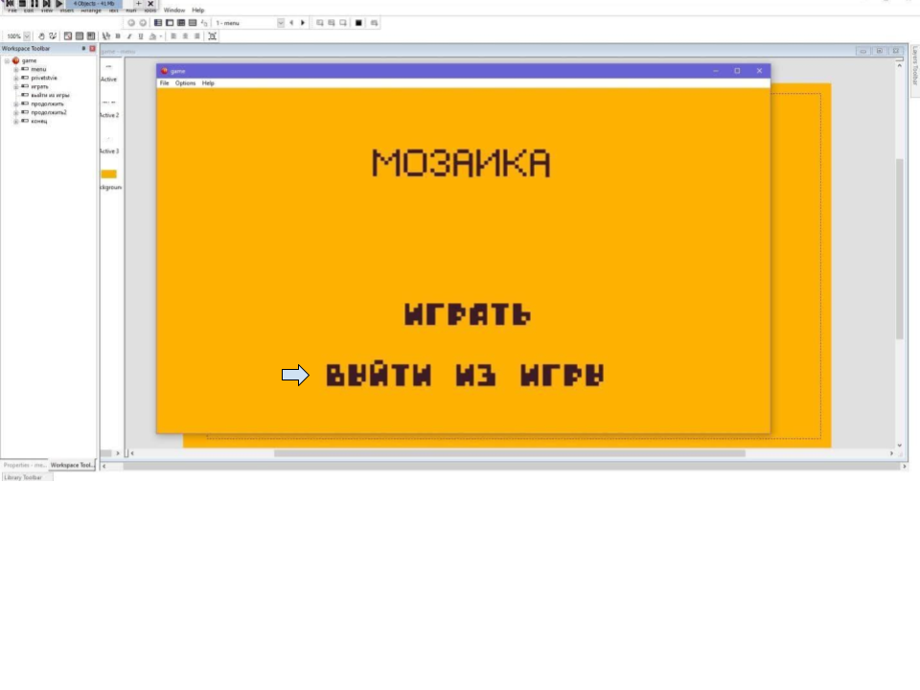

ID01

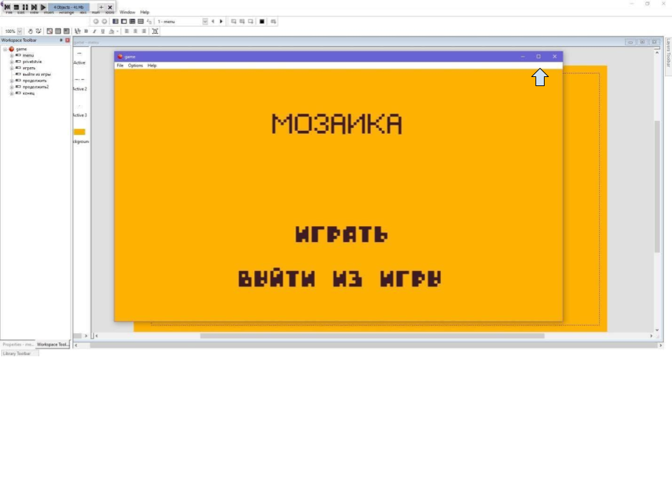

ID02

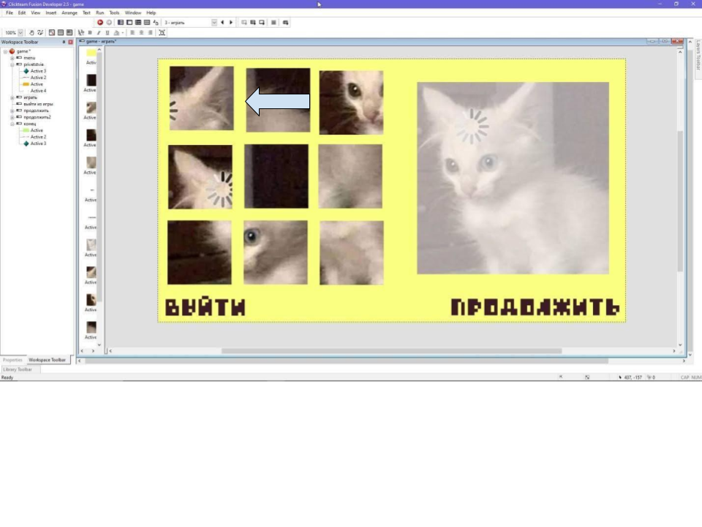

ID03

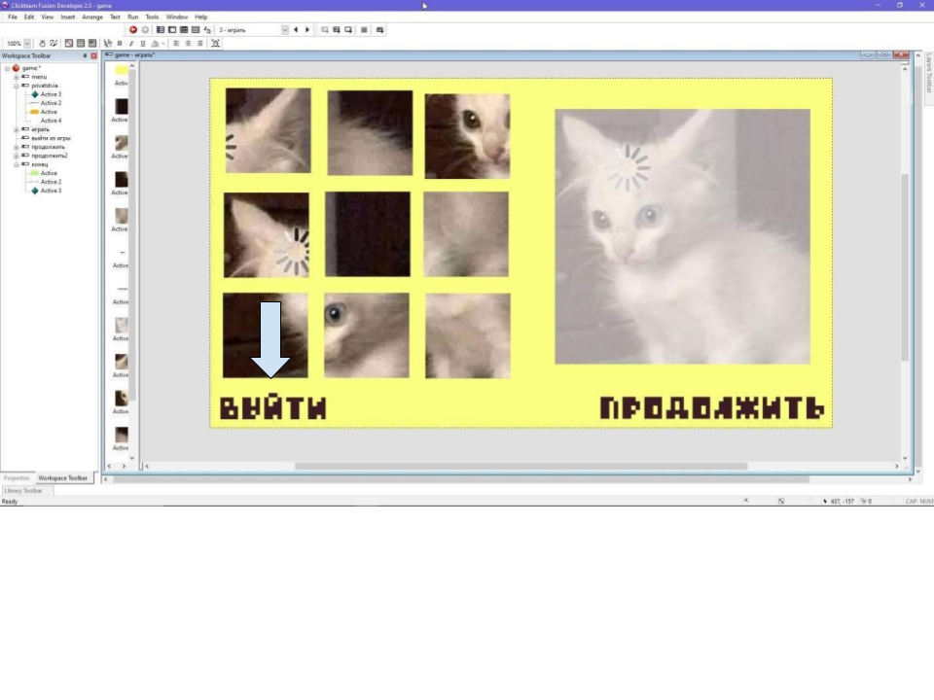

ID04

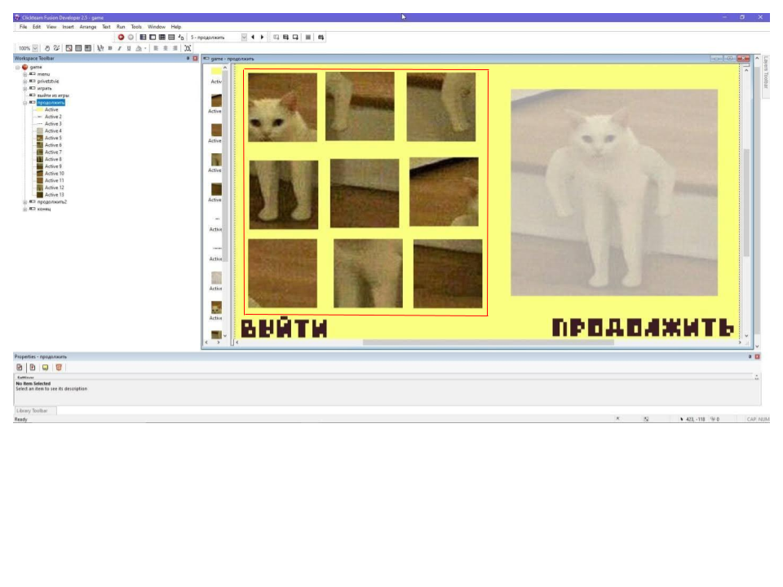

ID05

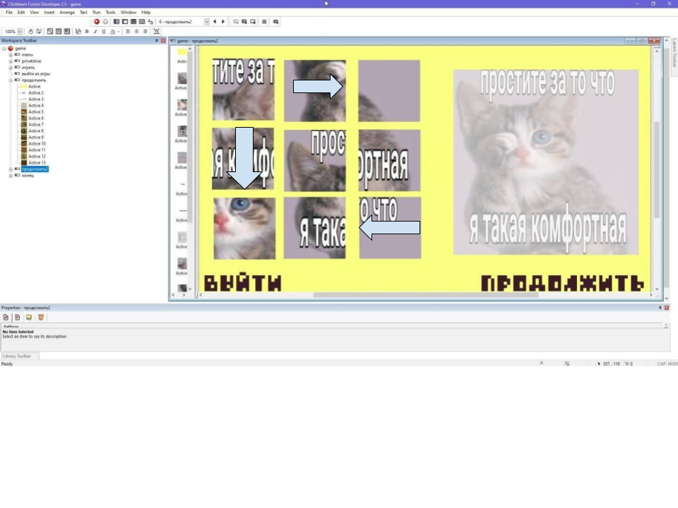

ID06

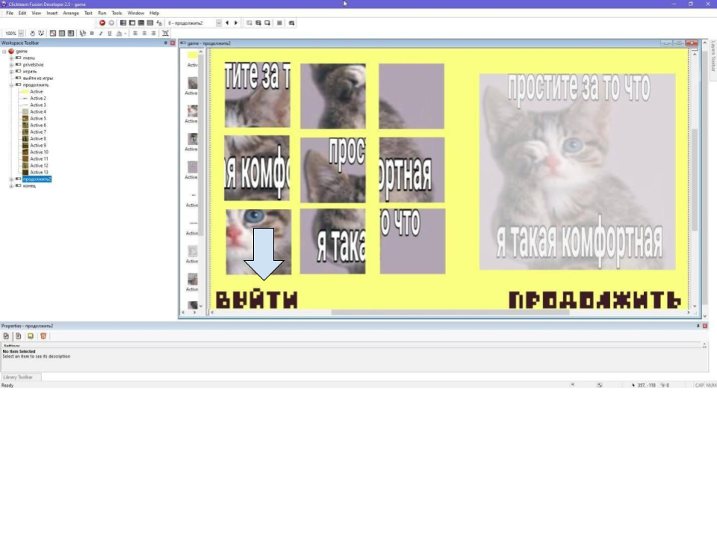

ID07

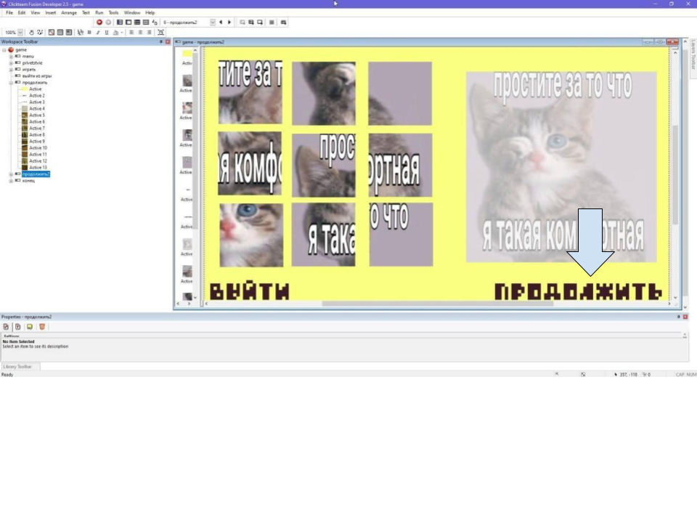

ID08

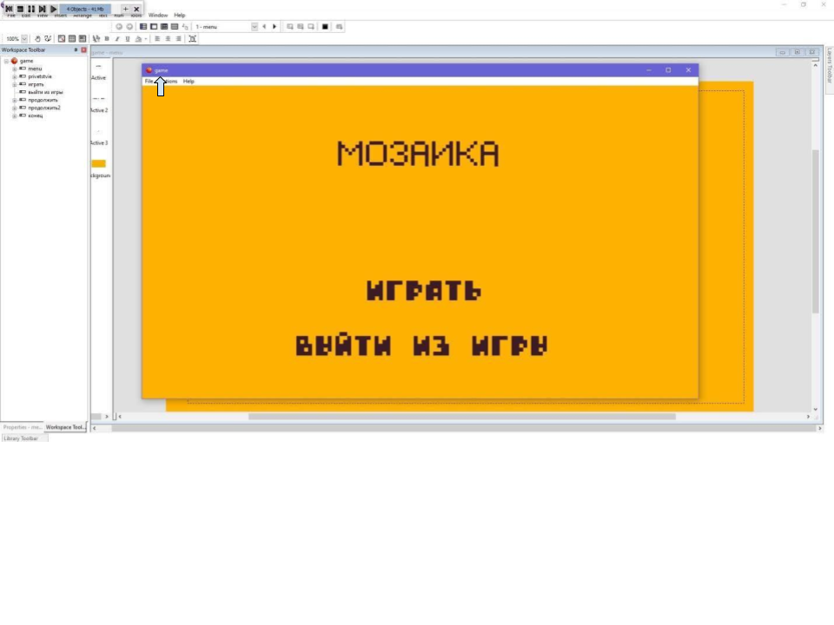

ID09

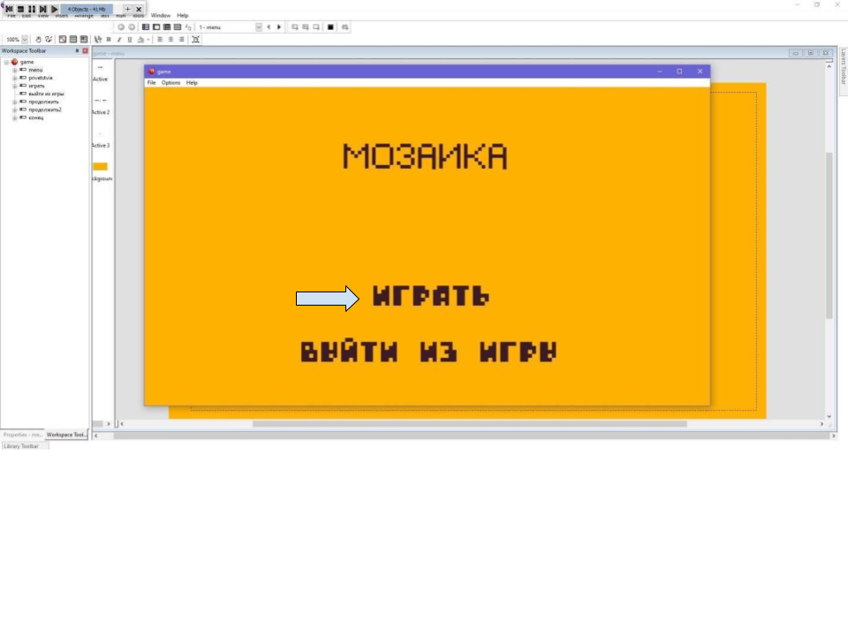

ID10